“云南统一战线”知识竞赛网络平台系统参考操作指南

一、注册
1、打开浏览器，在地址栏输入系统IP：http://116.52.249.15，回车，打开系统首页如下：
2、左键点击系统首页登录框左下角的“注册”按钮：
3、根据弹出窗口依次正确完整选择或填写资料后选择“注册按钮”，身份证号码为选填项：

请特别注意：
考生姓名为参考人员真实姓名；
考生账号为参考人员登录本系统账号，由英文字母和数字组成，如若重复系统会自动提醒，请修改至成功注册为止！
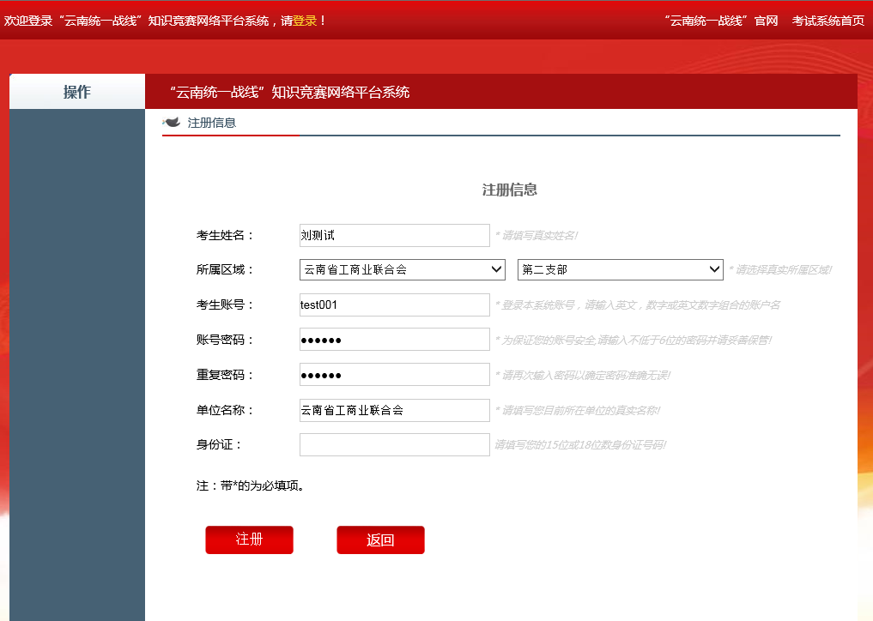
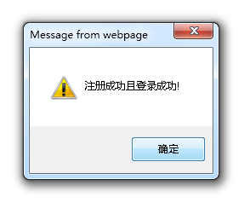

二、登录
1、打开浏览器，在地址栏输入系统IP：http://116.52.249.15，回车，打开系统首页如下：
2、依次填写账号密码及验证码后左键点击系统首页登录框右下角的“登录”按钮：
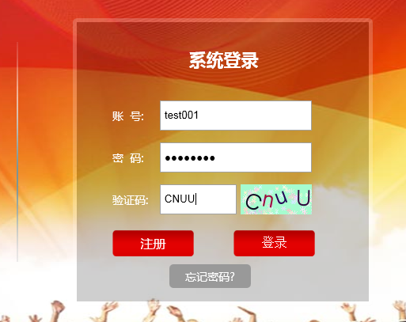
3、进入系统首页；

三、查看通知
左侧菜单第一个按钮及右侧内容都将显示本系统的通知公告信息；
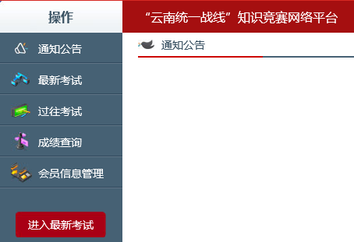

四、参加考试
1、点击左侧菜单第二个按钮“最新考试”或右侧底部左一按钮“最新考试”均可进入考试页面：
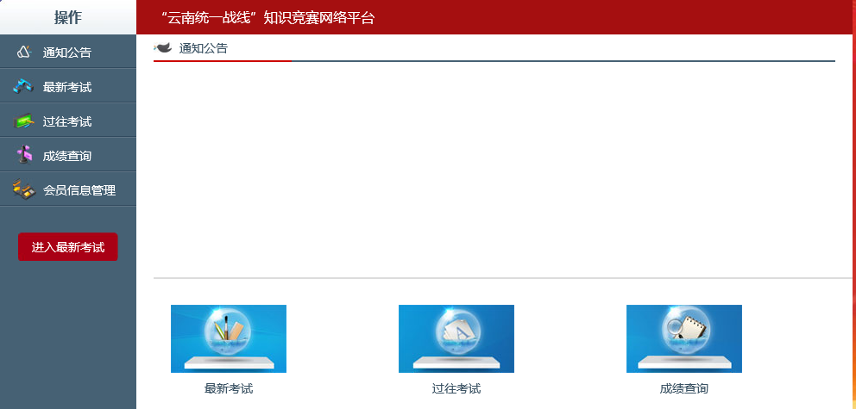
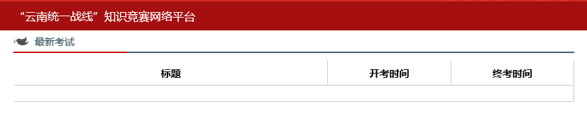
2、点击后可见最新考试如下图，点击“进入考试”：
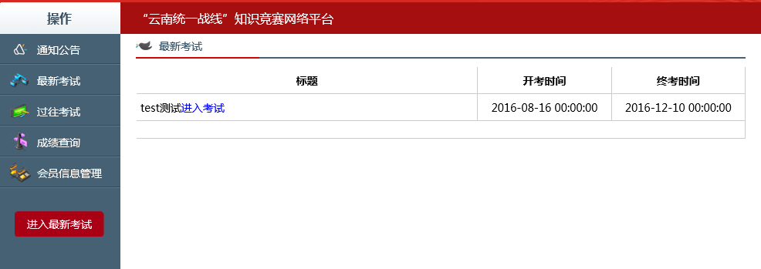
3、进入考试，所有考试均设置100道题，每题1分，根据单选题、多选题和判断题依次排列，考生可鼠标左键选择左侧菜单选择右侧题目类型进行答题：
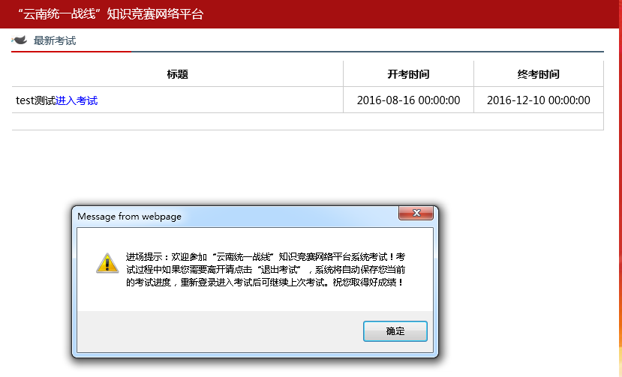
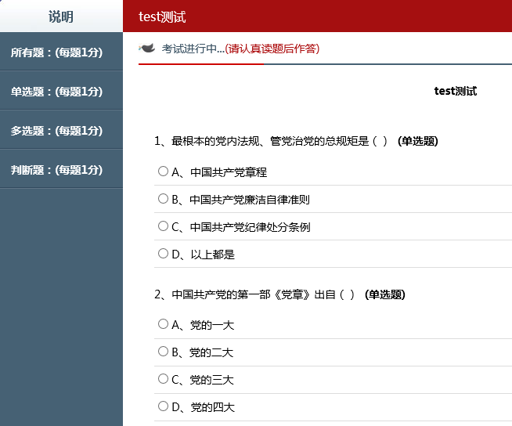
4、中场退出:考生在参考过程中如遇紧急情况需要中止考试，在考试过程中点击页面底部右侧按钮：退出考试，弹出窗口点击“确定”，系统将根据考生账号保存当前开始进度，考生再次登录本系统参与本次考试，系统自动调用上次存档记录，考生继续考试：
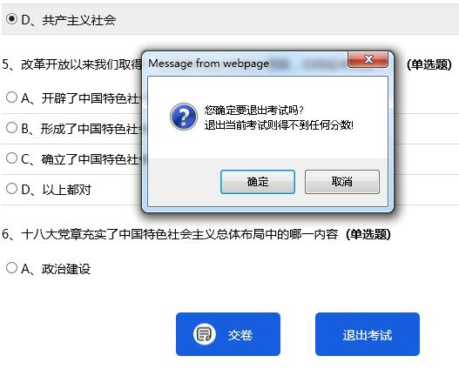
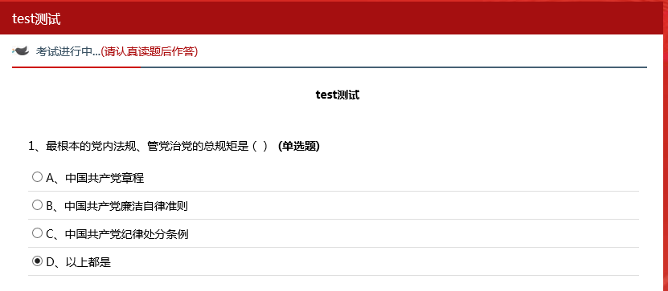
5、答卷完毕可选择交卷，系统自动反馈当前参加考试后得到的分属并进行存档；
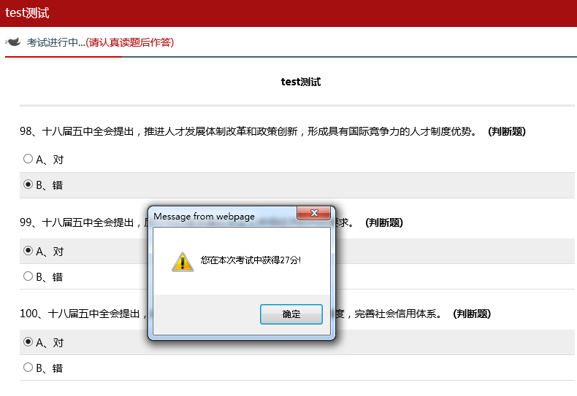

五、查看考试成绩
鼠标左键点击左侧第四个菜单“成绩查询”即可查看所有参加过的考试成绩：
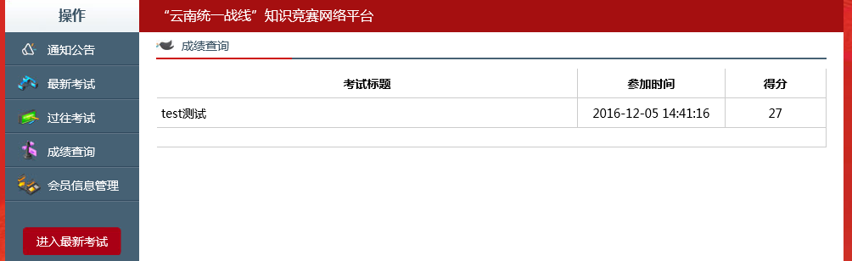

六、修改考生资料（含修改密码）
鼠标左键点击左侧最底部按钮“考生信息管理”，在右侧内容页面操作即可；
